Національний технічний університет України «Київський політехнічний інститут імені Ігоря Сікорського» Факультет інформатики та обчислювальної техніки Кафедра інформатики та програмної інженерії

ЗВІТ

до лабораторної роботи № 4

по дисципліні «Структура html-документа. вибір предметної галузі.

робота з посиланнями, таблицями, зображеннями, списками в html-документі.»

Виконали: Перевірив:

студенти групи ЗПІ-зп01 старший викладач

Лебідь Олександр Проскура Світлана Леонідівна

Попович Богдан

Лісничий Сергій

Калінчук Гліб

Захищено з балом _______

Київ 2023

**Мета**: придбати практичні навички роботи з HTML-документом, таблицями, зображеннями, посиланнями, списками, формами.

**Завдання**

1. На свій розсуд вибрати любу предметну галузь або частину цієї галузі. Виконати опис бізнес-логіки вашого майбутнього WEB-додатку, а саме описати його функціонал. Опис бізнес-логіки розвістити на окремій WEB-сторінці.

2. У Visual Studio Code (або у іншому редакторі) написати HTML-код головної сторінки майбутнього WEB-застосунку, на якій у довільному порядку розмістити:

* зображення (або декілька зображень).
* посилання на сторінку з описом предметної галузі;
* таблицю (або декілька таблиць);
* списки (нумеровані, маркіровані);
* форму.

3. Застосувати заголовки різних рівней, інші теги та атрибути на ваш розсуд.

**Хід виконання:**

Завдання №1 - На свій розсуд вибрати любу предметну галузь або частину цієї галузі. Виконати опис бізнес-логіки вашого майбутнього WEB-додатку, а саме описати його функціонал. Опис бізнес-логіки розмістити на окремій WEB-сторінці.

Для виконання практичної ми вибрали тему пов’язану зі звичками, а саме Habit Tracker - це web-застосунок для відстеження і формування корисних звичок, що базується на наукових дослідженнях про формування звичок та їх вплив на життя людини.

Основний функціонал Habit Tracker включає:

1. Створення користувачем списку звичок, які він хоче формувати або змінити у своєму житті. Користувач може ввести назву звички, опис її і частоту, з якою він хоче її виконувати (наприклад, щоденно, щотижня, кожні 2 дні тощо).
2. Збереження історії виконання звичок. Користувач може позначити, чи він виконав звичку у вказаний день чи ні, і у разі виконання звички вона відображається в його статистиці. Відстеження історії виконання звичок допомагає користувачам аналізувати свої успіхи і вдосконалювати свої звички.
3. Систему нагадувань. Для кожної звички користувач може встановити нагадування у вигляді повідомлень або електронних листів, що допоможе йому не забувати про виконання звичок у встановлені дні та часи.
4. Аналітику та звіти. Користувач може переглянути статистику про виконання своїх звичок за певний період, щоб переконатися, що його звички дійсно працюють і мотивувати себе до подальших зусиль. Він також може отримувати рекомендації для вдосконалення своїх звичок на основі аналізу його виконання.

Функціонал Habit Tracker дозволить користувачам вести більш організований і здоровий спосіб життя, формувати нові корисні звички та позбутися шкідливих, що значною мірою вплине на самопочуття користовуча та змінить його життя.

Зразок:   
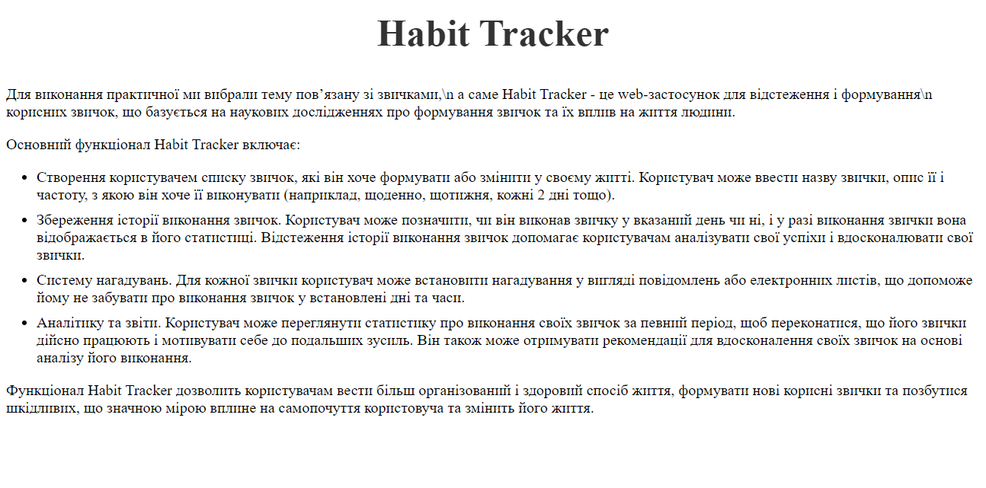

**Завдання 2 та 3**

Для виконання цього завдання я використовував технології html, css та php. Також були використані заголовки різних рівнів.

<!DOCTYPE html>

<html>

<head>

<meta charset="UTF-8">

<title>Habit Tracker</title>

<link rel="stylesheet" href="style.css">

<style>

img {

display: inline-block;

margin-right: 10px;

}

</style>

</head>

<body>

<h1>Habit Tracker</h1>

<button onclick="window.location.href='describe.html'">

Опис web-застосунку

</button>

<h2>3 зображення</h2>

<img src="image1.jpg" alt="Зображення 1">

<img src="image2.jpg" alt="Зображення 2">

<img src="image3.jpg" alt="Зображення 3">

<h2>Таблиця</h2>

<table>

<tr>

<th>Звичка</th>

<th>Опис</th>

<th>Частота</th>

</tr>

<tr>

<td>Вправи на ранок</td>

<td>10 хвилин вправ з ранку</td>

<td>Щоденно</td>

</tr>

<tr>

<td>Читання книги</td>

<td>30 хвилин на день</td>

<td>Щоденно</td>

</tr>

<tr>

<td>Відвідування тренажерного залу</td>

<td>1 година 3 рази на тиждень</td>

<td>Щотижня</td>

</tr>

</table>

<h2>Нумерований список</h2>

<ol>

<li>Просинатися раніше</li>

<li>Зробити зарядку</li>

<li>Скласти план на день</li>

<li>Виконати пріоритетні завдання</li>

<li>Відвідати тренажерний зал</li>

<li>Прочитати книжку</li>

<li>Записати свої досягнення</li>

</ol>

<h2>Маркований список</h2>

<ul>

<li>Ходити на прогулянки в парку</li>

<li>Навчатися новим речам</li>

<li>Подорожувати</li>

<li>Допомагати близьким</li>

<li>Займатися творчістю</li>

</ul>

<h2>Форма</h2>

<form action="submit.php" method="post">

<label for="habit-name">Назва звички:</label>

<input type="text" id="habit-name" name="habit-name"><br><br>

<label for="habit-description">Опис звички:</label>

<textarea id="habit-description" name="habit-description"></textarea><br><br>

<label for="habit-frequency">Частота:</label>

<select id="habit-frequency" name="habit-frequency">

<option value="daily">Щоденно</option>

<option value="weekly">Щотижня

CSS

/* Стилі для заголовку */

h1 {

color: #333;

font-size: 2.5rem;

margin-top: 2rem;

margin-bottom: 2rem;

text-align: center;

}

/*Стилі для кнопки */

button {

background-color: #c97e1c;

border: none;

color: white;

padding: 20px 34px;

text-align: center;

text-decoration: none;

display: inline-block;

font-size: 20px;

margin: 4px 2px;

cursor: pointer;

}

/* Стилі для зображень */

img {

object-fit: cover;

width: 200px;

height: 200px;

margin-right: 10px;

margin-bottom: 10px;

}

/* Стилі для таблиці */

table {

border-collapse: collapse;

width: 100%;

margin: 2rem auto;

font-size: 1.2rem;

}

th,

td {

padding: 0.5rem;

text-align: left;

border-bottom: 1px solid #ccc;

}

th {

background-color: #f2f2f2;

}

/* Стилі для списків */

ul {

margin: 1rem 0;

padding: 0 0 0 2rem;

}

ol {

margin: 1rem 0;

padding: 0 0 0 2rem;

}

li {

margin: 0.5rem 0;

}

/* Стилі для форми */

form {

width: 100%;

max-width: 600px;

margin: 0 auto;

padding: 2rem;

border: 1px solid #ccc;

border-radius: 5px;

}

label {

display: block;

margin-bottom: 0.5rem;

}

input[type="text"],

textarea {

width: 100%;

padding: 0.5rem;

margin-bottom: 1rem;

border: 1px solid #ccc;

border-radius: 3px;

font-size: 1.2rem;

}

input[type="submit"] {

background-color: #4caf50;

color: #fff;

border: none;

padding: 0.5rem 1rem;

font-size: 1.2rem;

cursor: pointer;

border-radius: 3px;

}

input[type="submit"]:hover {

background-color: #3e8e41;

}

.error {

color: red;

font-size: 1.2rem;

margin-bottom: 1rem;

}

Скріншоти web-застосунку:  
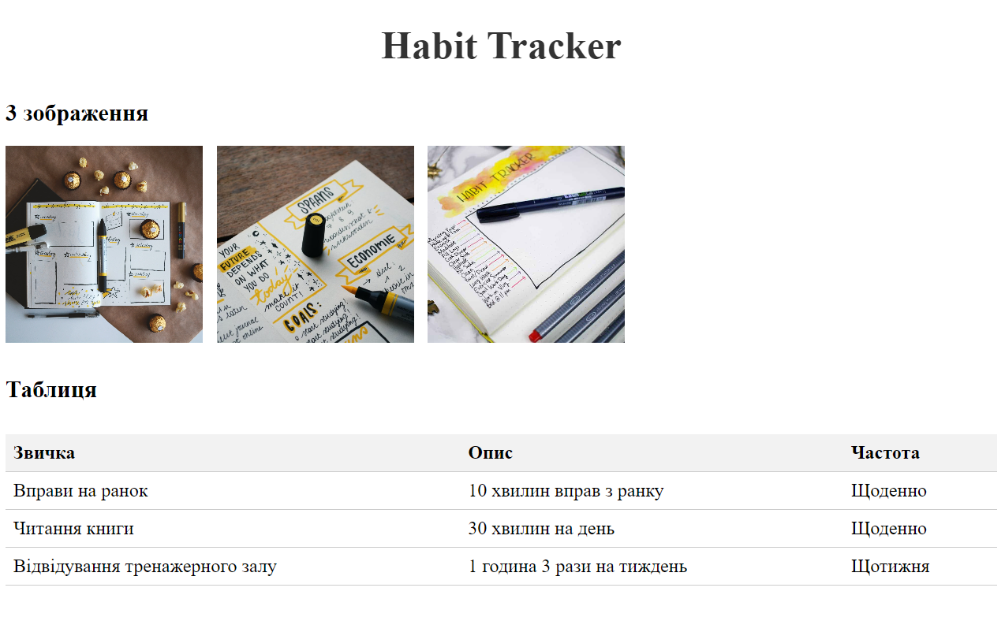

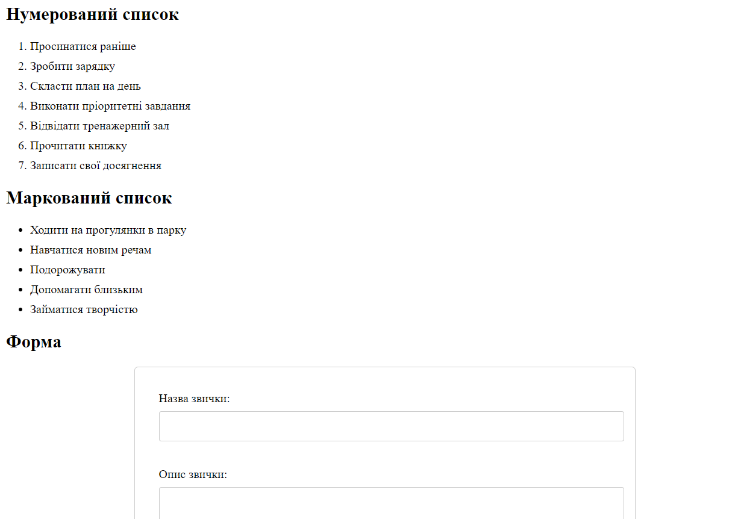

**Висновок**

При виконанні роботи були придбані практичні навички роботи з HTML-документом, таблицями, зображеннями, посиланнями, списками, формами. Також були використані CSS елементи та PHP для приписання логіки форми.